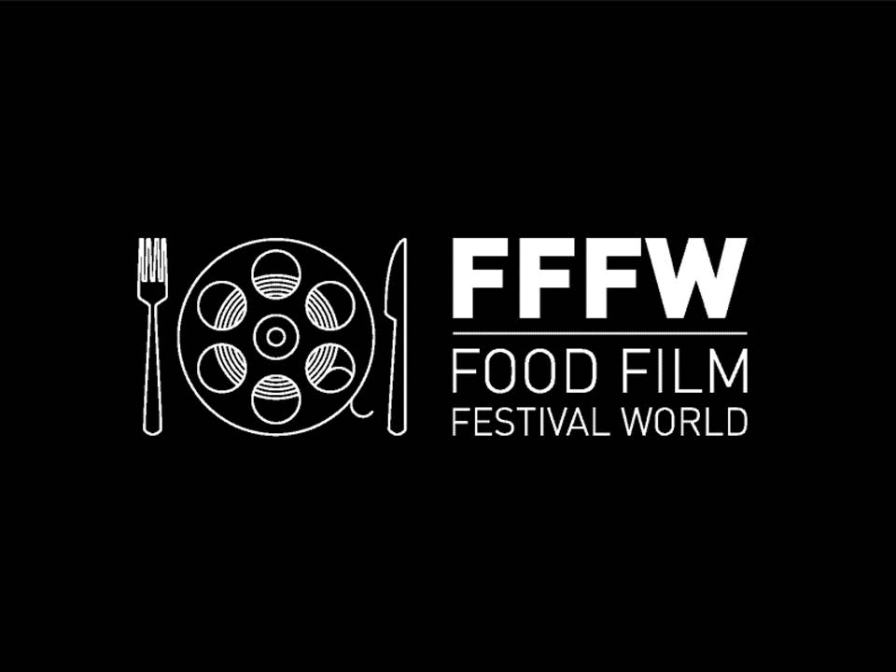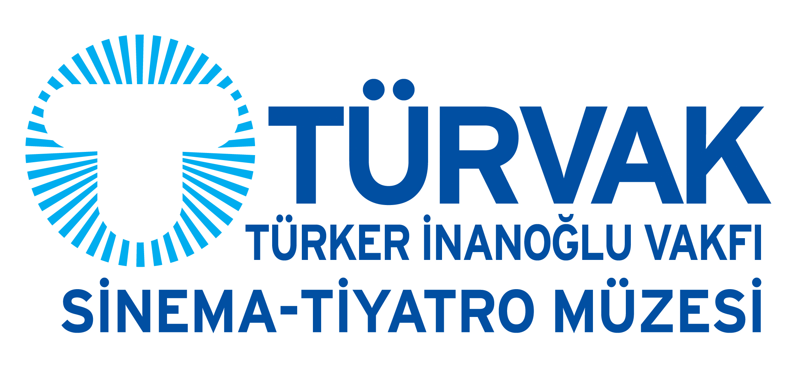

BASIN BÜLTENİ

“FOOD FILM FESTIVAL WORLD” İSTANBUL’DA!

En Lezzetli Filmler 10 Ekim’de sinemaseverlerle buluşuyor.

Kiev merkezli genç ekibin, bugüne kadar farklı ülke ve şehirlerde gerçekleştirdiği kısa yemek filmleri festivali “Food Film Festival world”, 10 Ekim 2015 tarihinde İstanbul’da, TÜRVAK Sinema Müzesi’nde gerçekleşiyor.

Yemek, sadece açlığımızı bastıran bir şey değildir. Bir kültürdür, felsefedir, sanattır. Food Film Festival; sosyal, kültürel ve gastronomik konulara parmak basan en etkili yemek filmlerini Yemek & İnsanlar, Tarif Kitabı, Hayvan Tadında ve Yemek Reklamları kategorileri altında biraraya getiriyor.

Food Film Festival world: Turkey katılımcıları; 1 tanesi Türk yönetmene ait, 10’u aşkın farklı ülkeden toplam 19 film izleyecek. “Evde nasıl yemek yapılır?” tarzından çok uzak olan bu filmler, ortak noktası “yemek” olan başarı hikâyelerini, komik anları, aşk hikâyelerini ve farklı kültürden toplumların tercihlerini konu eden sanatsal yapımlardan oluşuyor.

Food Film Festival world: Turkey, katılımcılarına sadece lezzetli ve ilginç yiyecekleri dev sinema perdesinde izleme şansı değil, aynı zamanda birbirinden farklı, özenle hazırlanmış ürünleri tatma fırsatı da veriyor.

Katılımcılar kahve kültürü, pastacılık, çay, organik gıdalar gibi konular hakkında Master Class etkinliklerine de katılabilecek ve gıda sektörünün uzmanlarından (akademisyenler, bloggerlar ve proje sahipleri dahil) ilham verici konuşmalar dinleyebilecekler.

10 Ekim 2015 Cumartesi günü TÜRVAK Sinema Müzesi’nde gerçekleşecek festival, saat 13:00’te başlayacak ve 22:00’de sona erecek. Film detaylarına http://tr.foodfilmfest.com.ua adresinden ulaşabilirsiniz.

İletişim:
Oksana Roman | FFFw:Turkey Proje Yönetmeni
oksana@foodfilmfest.com.ua
0 541 900 91 36

